 | 650000, Кемерово,  пр. Советский, 56, каб. № 210;  Тел. 365545;  Факс 366253 (для прессы);  E-mail: press-centr@fpok.ru;  www.fpok.ru
Михаил Махнев
Пресс-релиз №36 (5586) от 19.06.2025 г.
Ссылка на Федерацию профсоюзных организаций Кузбасса обязательна

С призывом к социальному диалогу
Председатель Федерации независимых профсоюзов России Сергей Черногаев выступил на 113-й сессии Международной конференции труда (МКТ), организованной Международной организацией труда (МОТ) в Женеве.
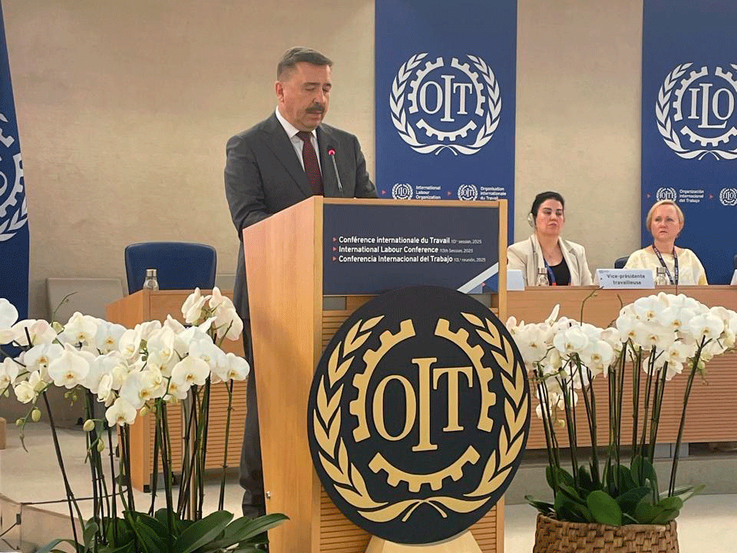
В своем выступлении лидер российских профсоюзов затронул ключевые вопросы глобальной социально-трудовой повестки, подчеркнув необходимость укрепления международного сотрудничества, защиты прав работников и развития социального диалога.
На наших глазах рождаются новые геополитические «континенты». Новые производственные, социальные, техногенные и природные вызовы ставят перед нами срочные системные задачи. О них подробно говорится в докладе Генерального директора, и я, соглашаясь с ним, не буду их повторять. Эти вызовы еще более усугубляются грузом нерешенных проблем. Почти 60 процентов населения мира боятся потерять работу. Более половины зарабатывают на жизнь в неформальной экономике. Миллионы получают заработную плату, недостаточную для достойной жизни, а почти четыре миллиарда вовсе лишены социальной защиты.
В этом году в работе сессии приняли участие представители 187 стран. Российскую делегацию возглавили заместитель министра труда и социальной защиты РФ Дмитрий Платыгин, председатель ФНПР Сергей Черногаев и глава РСПП Александр Шохин.
113-я сессия МКТ завершилась принятием первых в истории международных трудовых норм, направленных на защиту трудящихся от биологических рисков на рабочих местах, что знаменует собой важный шаг в глобальных усилиях по обеспечению охраны труда во всех отраслях.
Конвенция 192 призывает страны-члены МОТ разрабатывать национальную политику по безопасности и гигиене труда, включая предотвращение и защиту от биологических рисков, а также меры по обеспечению готовности и реагирования на аварии и чрезвычайные ситуации. Она требует от работодателей принятия превентивных и защитных мер во взаимодействии с работниками, которые должны быть проинформированы и обучены по вопросам возможных опасностей и рисков.
Сопровождающая ее Рекомендация содержит подробные руководящие указания по применению Конвенции, включая оценку рисков, системы раннего оповещения, меры по обеспечению готовности и реагирования в случае вспышек заболеваний, эпидемий или пандемий, а также обучение. Кроме того, она дает более подробное определение биологических опасностей и рисков, перечисляет конкретные пути воздействия и передачи заболеваний.
Конференция также провела первое обсуждение по разработке норм в области достойного труда в платформенной экономике. Делегаты достигли договоренности по ключевым аспектам, включая форму нового инструмента (это будет Конвенция и поддерживающая ее Рекомендация), согласовали основные определения и области применения.
Предлагаемые стандарты охватывают широкий круг вопросов, таких как основополагающие принципы и права в сфере труда, справедливая оплата труда, социальное обеспечение, охрана труда и здоровья, влияние автоматизированных систем на условия труда и доступ к работе, защита личных данных и неприкосновенность частной жизни, эффективный доступ к механизму урегулированию споров. Обсуждение будет продолжено на 114-й сессии МКТ в 2026 году с целью принятия обоих документов.
МКТ также приняла Резолюцию, направленную на сокращение неформального труда и поддержку перехода к формальной занятости. Резолюция призывает к срочным действиям по улучшению условий труда, расширению социальной защиты и созданию достойных рабочих мест, особенно для тех, кто в наибольшей мере страдает от неформальных трудовых отношений. В ней также содержится обращение к МОТ разработать глобальную дорожную карту и оказать странам поддержку в реализации национальных стратегий.
См. подробнее: https://fnpr.ru/events/novosti-fnpr/mot-prinyala-istoricheskuyu-konventsiyu-o-biologicheski-opasnykh-faktorakh-v-proizvodstvennoy-srede-.html

** *** **
Перерывы необходимы
ФНПР поддерживает инициативу о возвращении обязательных технологических перерывов для работников за компьютером.
Депутат Государственной Думы, лидер профсоюзов Кубани Светлана Бессараб направила обращение в Министерство труда РФ с предложением закрепить на законодательном уровне обязательные технологические перерывы для сотрудников, работающих за компьютером.
Проблема стала актуальной после того, как с 1 января 2021 года утратили силу прежние нормативные акты, включая СанПиН и Типовую инструкцию по охране труда, которые содержали рекомендации по предоставлению таких перерывов. В настоящее время требования к организации компьютерных рабочих мест регулируются санитарными правилами, однако в них отсутствуют четкие указания на необходимость регулярных перерывов. Статья 109 Трудового кодекса РФ лишь предоставляет работодателям право самостоятельно устанавливать подобные паузы, что на практике часто приводит к их полному отсутствию.
В своем обращении парламентарий предложила закрепить на законодательном уровне норму о предоставлении обязательных технологических перерывов продолжительностью не менее 5-10 минут каждый час для сотрудников, чья работа связана с постоянным использованием компьютера. По мнению Светланы Бессараб, это поможет систематизировать подход к организации труда в цифровую эпоху и защитит права работников.
- Инициатива является актуальной и правильной мерой, поскольку работа за компьютером оказывает значительное влияние на здоровье сотрудников. Постоянное зрительное напряжение, высокие психоэмоциональные нагрузки и интенсивный умственный труд негативно сказываются на самочувствии работников. Несмотря на утверждение Министерства труда о повышении безопасности современных компьютеров, условия труда ухудшились из-за увеличения интенсивности работы и роста нагрузок на зрение. Следовательно, необходимо внести изменения в законодательство, закрепив обязательность регулярных перерывов при работе с ПК. Мы полностью поддерживаем данную инициативу и готовы активно содействовать её реализации. — прокомментировал секретарь ФНПР — руководитель Департамента охраны труда и экологии Аппарата ФНПР Алексей Безюков.
См. https://vk.com/fnprru
** *** **
Поздравили медицинских работников
На торжественный прием в Государственную филармонию Кузбасса им. Б.Т. Штоколова, посвященный Дню медицинского работника, пригласили более 800 сотрудников сферы здравоохранения Кузбасса. В приёме приняла участие председатель Кемеровской областной организации профсоюза работников здравоохранения Оксана Брагина. Губернатор Кузбасса Илья Середюк вручил отличившимся медикам федеральные и областные награды.

«Каждый день вы находитесь «на передовой» борьбы за здоровье, оказываете неотложную и плановую медицинскую помощь, занимаетесь профилактической работой. Особые слова благодарности в адрес медицинских работников, которые выезжают в зону СВО. Рискуя жизнью, помогают нашим бойцам и жителям прифронтовых городов. Спасибо нашим медработникам за благородный, самоотверженный труд и постоянную готовность прийти на помощь», — отметил Илья Середюк.
Благодарностью Президента РФ отмечены старшие медицинские сестры Кузбасского клинического кардиологического диспансера им. академика Л.С. Барбараша Нелли Дюкова и Елена Макагонова.

Заведующая отделением патологии беременности Кузбасской областной детской клинической больницы имени Ю.А. Атаманова Дина Павловская и доцент кафедры оториноларингологии КемГМУ Минздрава России Иван Кандауров получили медаль «За особый вклад в развитие Кузбасса» III степени.
Медали Николая Масалова удостоен машинист котельной Новокузнецкой клинической психиатрической больницы Василий Шахов. Он неоднократно внедрял рационализаторские предложения, модернизировал бункер для угля в результате чего был оптимизирован расход топлива. Дважды добровольцем участвовал в специальной военной операции, служил связистом и обеспечивал сопровождение транспорта. В настоящее время вернулся к мирной жизни на прежнее место работы.
Медаль «За служение Кузбассу» вручили 15 специалистам, медаль «За веру и добро» — 31 медицинскому работнику. Нагрудный знак «Почетный работник здравоохранения Кузбасса» получили 11 врачей. Медалью «За достойное воспитание детей» удостоена младшая медицинская сестра Ленинск-Кузнецкого дома сестринского ухода Елена Плаксина. Почетные грамоты и Благодарности губернатора вручили 106 медицинским работникам. Среди награжденных Почетной грамотой губернатора – врач-терапевт Кузбасского клинического кардиологического диспансера им. академика Л.С. Барбараша Сергей Корнев. Летом 2023 года помогал раненым бойцам и мирным жителям Горловки, оказывал необходимую медицинскую помощь.
См. подробнее: www.ako.ru

** *** **
Профсоюз помог взрывнику
Взрывник-подземник, работавший в АО «ЕВРАЗ Объединенный Западно-Сибирский металлургический комбинат», после несчастного случая стал нетрудоспособным. Работодатель сначала пытался уклониться от ответственности, а потом просто отстранил его от работы без сохранения зарплаты.
Главный правовой инспектор Кемеровского обкома ГМПР Анатолий Белинин:
- Видимо, надеялись, что голод заставит человека уволиться по собственному желанию. А на самом деле работодатель должен был либо предоставить подходящую по состоянию здоровья работу, либо уволить и выдать трудовую книжку. Работник обратился к профсоюзам за помощью, а мы помогли обратиться в суд с требованиями выплатить утраченный заработок, уволить и выдать трудовую книжку, выплатить выходное пособие и компенсацию морального вреда. Ведь до этого работник был без зарплаты три года! А он имел алиментные обязательства, то есть и его дети оказывались без средств. При этом он был поражен в правах: так как ему не выдавали трудовую книжку, он не мог ни обратиться в службу занятости, ни устроиться на другое место работы.
Работник с помощью профсоюза выиграл суд. Размер утраченного заработка составляет 2,1 млн рублей. Однако трудовую книжку до сих пор удерживают на предприятии.
– Мы ждем исполнительного листа и того, что, может быть, права работника будут восстановлены. То, что сотворили с работником, пострадавшим по их вине, просто не укладывается в голове. А ведь это самый крупный работодатель в нашем регионе! - говорит правовой инспектор.
См. https://vk.com/solidarnost_gzt

** *** **
Будем расширять сотрудничество!
19 июня состоялась рабочая встреча председателя Федерации профсоюзных организаций Кузбасса Олега Маршалко и его коллег с главой Гурьевского муниципального округа Станиславом Черданцевым.
На встрече главе был представлен новый председатель Координационного совета организаций профсоюзов округа Елена Докторова, распределитель работ в ООО «Гурьевский рудник», и.о. председателя профсоюзного комитета структурной профсоюзной организации ООО «Гурьевский рудник».
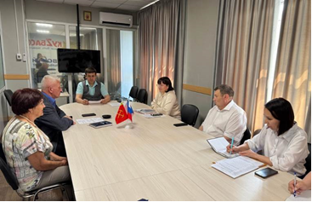
Олег Маршалко и Станислав Черданцев обсудили перспективы расширения социального партнёрства органов власти и профсоюзов, усиления совместной работы на благо жителей округа. В частности, они договорились о подписании трёхстороннего соглашения, в которое будут включены дополнительные льготы и гарантии для трудящихся и ветеранов округа, включении в 10-летний стратегический план развития округа предложения от профсоюзов.
Во встрече также приняли участие заместитель председателя ФПОК Ирина Байгина, председатель Кемеровской ТПО ГМПР Михаил Виноградов, заместитель председателя Кемеровской областной организации профсоюза работников АПК РФ Валентина Вертикова, сотрудники администрации Гурьевского муниципального округа.

** *** **
Повышаем финансовую грамотность профактива
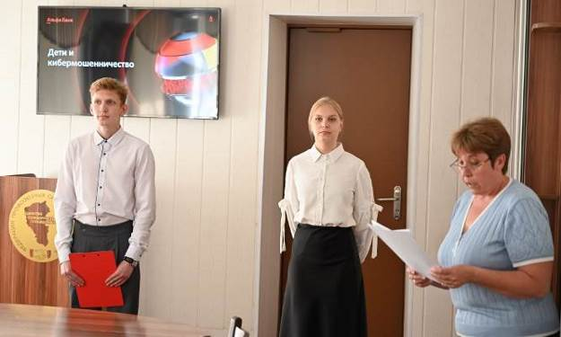
18 июня в Конференц-зале Федерации профсоюзных организаций Кузбасса состоялась информационная встреча профсоюзного актива Общероссийского Профсоюза образования по вопросам профилактики ИТ-мошенничества.
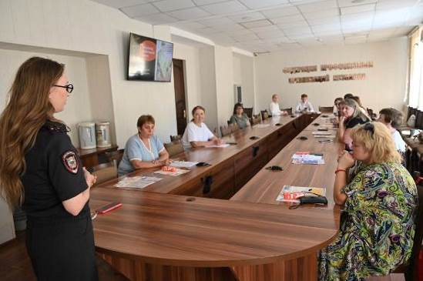
В качестве спикеров выступили эксперты Альфа-Банка и оперуполномоченный по особо важным делам Управления уголовного розыска ГУ МВД России по Кемеровской области – Кузбассу Наталья Кирпичникова.
Представители банка на конкретных примерах рассказали о дропперстве (=передаче своей карты третьим лицам для проведения финансовых операций) и ответственности за него. Они подчеркнули, что наиболее уязвимыми для дропперских схем являются подростки и студенты, которые хотят легко заработать.
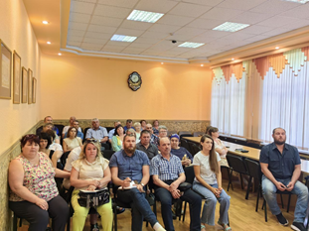
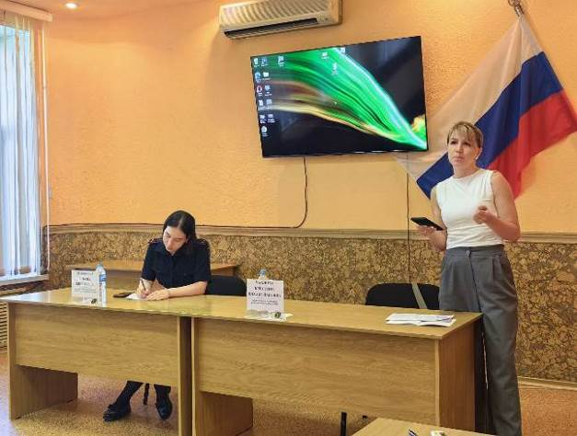
Наталья Николаевна рассказала о текущей ситуации с кибермошенничеством в регионе, рассмотрела типичные схемы обмана и способы защиты от мошенников и ответила на вопросы педагогов.
19 июня в конференц-зале Кузбасской общественной территориальной организации Росуглепрофа прошла информационная встреча профсоюзного актива теркома по вопросам профилактики ИТ-мошенничества.
Во встрече приняли участие Кристина Чахлова – директор отдела по развитию розничного бизнеса Банка ВТБ и Ульяна Тимофеева – сотрудник отдела МВД России по г. Прокопьевску, лейтенант полиции.
В ходе встречи на конкретных примерах рассмотрели различные виды финансового мошенничества, основные его признаки. Особое внимание было уделено кибермошенничеству. Также выступающие рассказали о защите от основных видов мошенничества и приемов социальной инженерии, об уязвимости и защите своих персональных данных.
** *** **
Строители Кузбасса избрали профсоюзного лидера
19 июня делегаты XXIII отчётно-выборной Конференции Кемеровской областной организации профсоюза работников строительства и промышленности строительных материалов России единогласно избрали председателем Ларису Борисовну Базарову на новый 5-летний период.
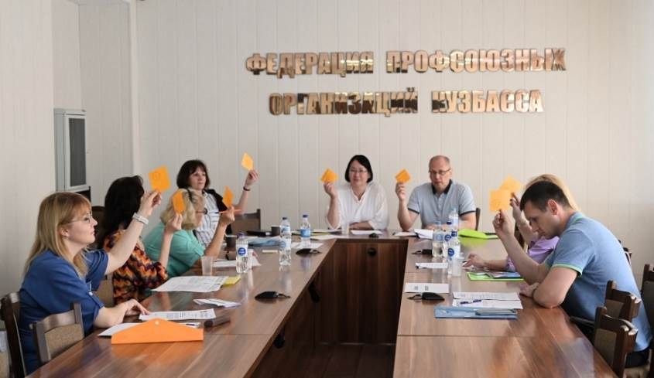
В работе Конференции, прошедшей в Конференц-зале ФПОК, приняли участие 8 делегатов из 10 избранных (по 1 делегату от 200 членов профсоюза). Приветственную телеграмму коллегам направил председатель ЦК Профсоюза Борис Сошенко.
В отчётном докладе председатель областной организации Лариса Базарова отметила, что за пятилетний период численность сократилась с 1551 до 918 членов профсоюза. При этом ни одна организация не была ликвидирована. Областная профсоюзная организация строителей объединяет сегодня 5 первичных организаций с численностью работающих более 4 тысячи.
За отчётный период проведено 5 заседаний пленумов, 2 комплексных проверки организаций, оказана правовая помощь 5 членам профсоюза, принято на личном приеме 59 человек, рассмотрено жалоб и других обращений – 14; рассмотрено 3 дела в судах с участием внештатных юристов, профсоюзного актива, принято участие в комиссиях по расследованию несчастных случаев на производстве (тяжелых – 54, со смертельным исходом – 7); оказана материальная поддержка 8 ветеранам профсоюза.
В отчетном периоде профсоюзный актив организации ежегодно принимал участие в мероприятиях, посвященных Всемирному Дню действий «За достойный труд!», первомайских акциях, встречах с губернатором Кузбасса, других значимых мероприятиях. Ежегодно ведется работа по контролю реализации коллективных договоров, Кузбасского регионального соглашения между профсоюзами, правительством и работодателями Кузбасса.
С 2022 года Кемеровская областная организация профсоюза строителей активно участвует в профсоюзных акциях по сбору гуманитарной помощи для воинов СВО. На сегодняшний день помощь оказана на сумму порядка 500 тысяч рублей.
Председатель Кемеровской областной организации является членом Общественного Совета при Минстрое Кузбасса. За отчетный период было проведено 9 заседаний Совета, на которых совместно обсуждалось комплексное развитие территорий, проходили выезды на строящиеся социально значимые объекты и жилье для социальных категорий населения.
Большое значение уделялось информационной работе. Продолжила издаваться электронная областная профсоюзная газета «Строитель Кузбасса», выпущено 7 номеров. Информационная работа будет продолжаться.
Делегаты оценили работу областной организации как удовлетворительную и единогласно избрали Ларису Базарову председателем на новый 5-летний период.

** *** **
Новостей много не бывает
Аналитический центр ВЦИОМ по заказу Дзена представляет результаты опроса россиян, активно пользующихся интернетом, о потреблении новостей.
Согласно исследованию, текстовые онлайн-новости — неотъемлемая часть ежедневного информационного ритуала россиян, активно пользующихся интернетом. Абсолютное большинство опрошенных обращаются к новостям ежедневно (84%). Среди россиян, активно пользующихся интернетом, около трети читают текстовые новости один-два раза в день.
Ключевой драйвер полного прочтения текстовых новостей — социальная значимость: 80% россиян готовы полностью прочесть новости, которые кажутся важными. Однако интерес к полному прочтению текстов у молодежи на 10 п.п. ниже, что косвенно подтверждает мнение о клиповом мышлении зумеров. В то же время молодежь в 2,5 раза чаще читает новости, присланные друзьями (10% vs. 4% среди россиян).
Чаще всего россияне читают новости без привязки ко времени, в любой момент — 41%, а среди зумеров таких еще больше (48%). Около трети предпочитают «утренние» новости, каждый пятый — «вечерние», перед сном. Зумеры проявляют дополнительную «новостную» активность в послеобеденные часы (25% vs. 18% россиян в целом).
Молодежь в общей сложности отводит на чтение новостей не более получаса в день (71% vs. 57% всех россиян). Тогда как среди россиян четверо из десяти тратят на новости в день от получаса до двух часов и даже более (40% vs. 26% среди зумеров).
Обобщая полученные данные, можно сказать, что с большой долей вероятности среднестатистический активный в интернете россиянин имеет следующую модель потребления текстовых новостей: чтение новостей в течение дня, в среднем от 20 до 60 минут, чаще утром и вечером. Если новость не очень важная, чтение ограничится анонсом или «сканированием по диагонали», если важная — то глубокое чтение, возможно с переходом по ссылкам и поиском дополнительных материалов.
См. подробнее: https://wciom.ru/analytical-reviews/analiticheskii-obzor/informacionnyi-marafon-kak-i-zachem-rossijane-chitajut-novosti-v-2025-godu

